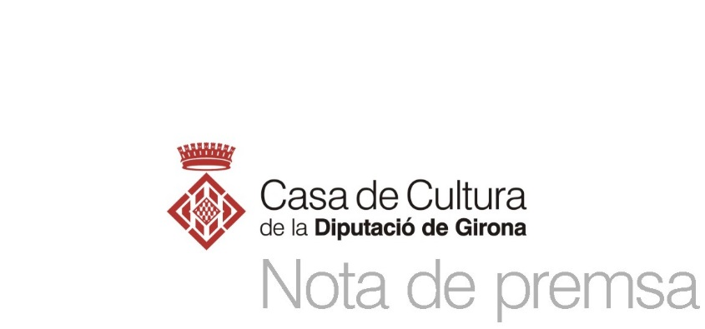

**Pere Puigbert mostra l’Empordà més ancestral a l’exposició audiovisual “Anima Naturae”**

* *L’exposició s’inaugurarà el dijous 14 de gener a les sis de la tarda a la Casa de Cultura de Girona*

# Girona, gener 2016

**Anima naturae** presenta sis peces audiovisuals que retraten la natura de l’Empordà en l’estat més pur inspirats en l’art poètic del *haikú,* un tipus de poesia tradicional japonesa en què l’autor descriu molt breument una escena que ha vist a la naturalesa i que l’ha commogut*.*

El realitzador audiovisual Pere Puigbert (Ventalló, 1983) ha recorregut **300 quilòmetres dels llocs més verges de l’Empodà**. El projecte va ser guanyador d’una beca Agita concedida per l’Ajuntament de Figueres i reconegut pel PremiGi de comunicació que atorga el Patronat de Turisme de Girona. Les peces documentals duren un minut i no contenen música, guió, salts temporals ni efectes especials, per poder concentrar tota l’essència dels paisatges que es mostren. Segons Puigbert l’obra convida als espectadors a “deixar de banda l’estrès, el mòbil, els problemes...” i a descobrir “racons de l’Empordà que potser no has vist mai”.

L’exposició és una coproducció del Museu de l’Empordà de Figueres, l’Ecomuseu-Farinera de Castelló d’Empúries, el Museu de la Mediterrània de Torroella de Montgrí i la Casa de Cultura de Girona.

*Anima naturae* s’inaugurarà el proper dijous **14 de gener** a les sis del vespre i es podrà visitar fins el 23 de febrer de dilluns a divendres de 9 a 14 h i de 16 a 20 h a la Casa de Cultura de Girona.